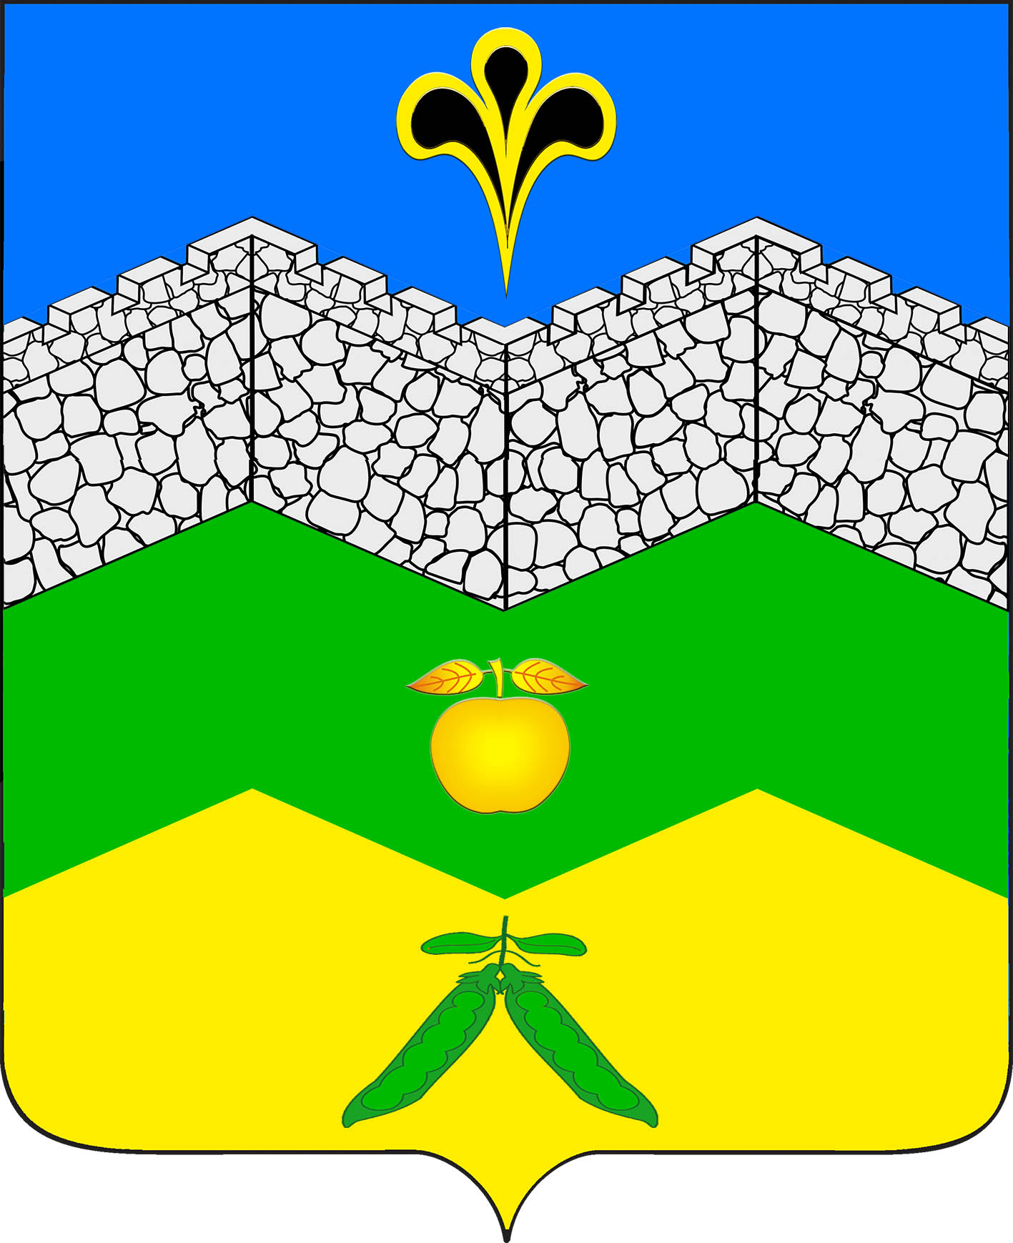
администрация адагумского сельского поселения крымского района
ПОСТАНОВЛЕНИЕ
от 22.11. 2019г № 184
хутор Адагум

О назначении проведения публичных слушаний по отчету о выполнении индикативного плана социально-экономического развития Адагумского сельского поселения Крымского района за 2018 год и проекту индикативного плана социально-экономического развития Адагумского сельского поселения Крымского района на 2020 год.

В соответствии со статьей 28 Федерального закона от 6 октября 2003 года №131 –ФЗ «Об общих принципах организации местного самоуправления в Российской Федерации», решением Совета Адагумского сельского поселения Крымского района от 13 ноября 2006 года № 52 «О положении о публичных слушаниях в Адагумском сельском поселении Крымского района» п о с т а н о в л я ю:
1.Обнародовать отчет о выполнении индикативного плана социально-экономического развития Адагумского сельского поселения Крымского района за 2018 год и проект индикативного плана социально-экономического развития Адагумского сельского поселения Крымского района на 2020 год (приложение №1,2)
2.Назначить на 10 декабря 2019 года проведение публичных слушаний по темам: «Рассмотрение отчета о выполнении индикативного плана социально-экономического развития Адагумского сельского поселения Крымского района за 2018 год» и «Рассмотрение проекта индикативного плана социально-экономического развития Адагумского сельского поселения Крымского района на 2020 год»
3.Создать организационный комитет по проведению публичных слушаний по темам: «Рассмотрение отчета о выполнении индикативного плана социально-экономического развития Адагумского сельского поселения Крымского района за 2018 год» и «Рассмотрение проекта индикативного плана социально-экономического развития Адагумского сельского поселения Крымского района на 2020 год» и утвердить его состав (приложение №3)
4.Настоящее постановление разместить на официальном сайте администрации Адагумского сельского поселения Крымского района.
5.Настоящее постановление вступает в силу со дня его обнародования.

Глава
Адагумского сельского
поселения Крымского района А.В.Грицюта

